Консультация для родителей

Тема: «Грамматически правильная речь родителя».
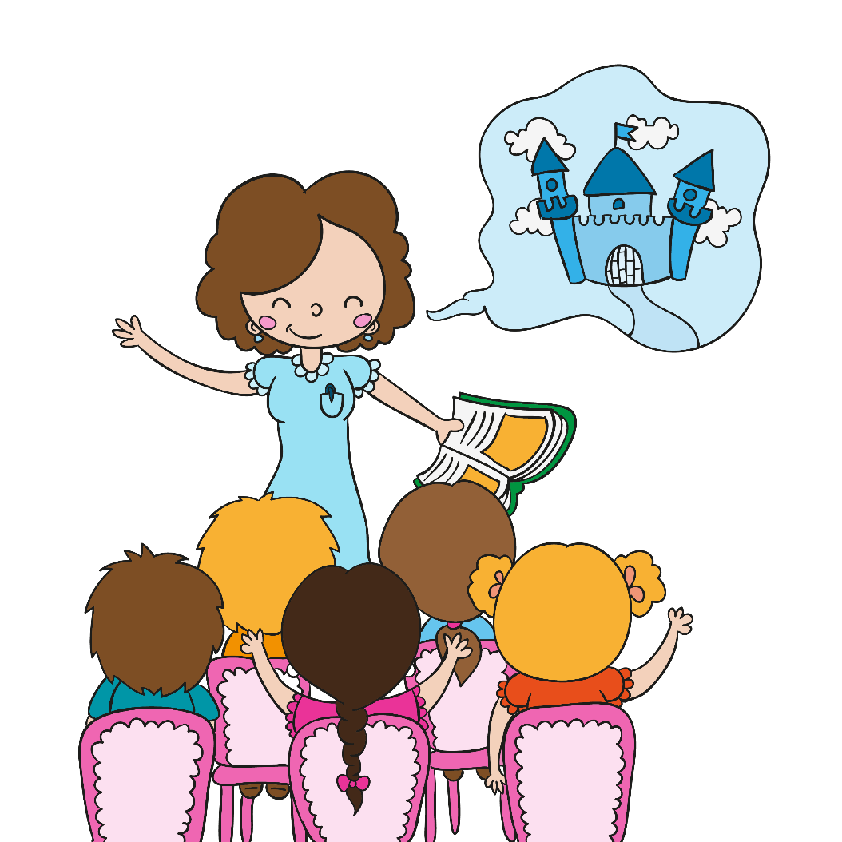

Подготовила логопед
Говорова А.Н..

Дети дошкольного возраста, подражая окружающим, перенимают не
только все тонкости правильного произношения, словоупотребления, построения фраз, но также и те несовершенства речи, которые встречаются у взрослых. От культуры речи родителя зависит культура речи детей. Традицией при общении с детьми должны стать негромкая речь, правильный приветливый тон обращения к детям, отсутствие жаргонных, бранных слов, подчеркнутая вежливость в обращении друг к другу.
Речь взрослого, который находится постоянно в поле зрения малышей, в общении с ними, является для детей основным образцом родного языка, культурной речи, поэтому она должна быть не только правильной, с ясным и отчетливым произнесением всех звуков родного языка, но и выдержана в определенном темпе, громкости, должна быть интонационно выразительной, правильно оформленной грамматически, связной, доступной для понимания, с правильным и точным использованием словесных обозначений.
В речи можно выразить тончайшие оттенки чувств, мыслей. Это достигается не только с помощью соответствующих слов, но и благодаря правильному использованию интонационных средств выразительности: силы голоса, темпа, логического ударения, пауз, ритма, тембра, мелодии. Стихи, сказки, рассказы, прочитанные или рассказанные родителем с использованием этих средств, помогают детям лучше понять их содержание, почувствовать силу и красоту родного языка.
Монотонная речь утомляет маленьких слушателей, снижает интерес к содержанию текста. Слушая такую речь, дети быстро начинают отвлекаться, смотреть по сторонам, а затем и совсем перестают слушать.
Речь взрослого должна быть эмоционально насыщенной, богатой интонациями, достаточно громкой и неторопливой. Торопливость речи столь же недопустима в общении с детьми, как и неправильное произнесение звуков. Речь воспринимается детьми лучше, если она протекает в слегка замедленном темпе. Такой темп повышает отчетливость речи, и, наоборот, ускоренный темп делает ее нечеткой, смазанной, трудной для восприятия. Сказки, рассказы, стихи для детей мастера художественного слова читают, как правило, в более замедленном темпе, чем тот, который характерен для разговорной речи. Замедленную речь детям легче воспринимать, легче следить за ее содержанием, запоминать текст.
Нужно, однако, помнить, что это правило не всеобъемлющее. При чтении художественных произведений ускорение или замедление речи должно быть оправдано передаваемых в данный момент содержанием, является средством художественной выразительности.
Рассказ, прочитанный родителем с использованием средств художественной выразительности, вызовет у детей интерес, заставит их сопереживать, почувствовать силу слова, надолго запомнить содержание; тот же рассказ, прочитанный сухо, в быстром темпе, без эмоций, может вызвать только скуку и безразличие к художественному произведению.
Если голос тихий и слабый, его необходимо развивать до более громкого и укреплять специальными упражнениями. Так же может быть устранена и неблагозвучность голоса (сиплость, хрипота, гнусавость).
Дети учатся у взрослых не только правильно произносить звуки и слова, но и четко пересказывать содержание сказок, рассказов, передавать собственные наблюдения об окружающем, последовательно излагать свои мысли, делать выводы.
Последовательно излагая мысли, родитель не должен загромождать свою речь непонятными словами, сложными оборотами, длинными фразами.
Речь лучше воспринимается детьми, если она состоит из коротких фраз, так как при употреблении длинных, да к тому же в грамматическом отношении сложно построенных фраз детям трудно установить связь между частями предложения, осмыслить и понять содержание.
Но нельзя ограничиваться и употреблением только простых предложений. Важно шире использовать недлинные сложносочиненные и сложноподчиненные предложения.
Рассказывая детям о проведенной экскурсии, о природе и т. д., необходимо выделять и давать им только главное, основное, то есть то, что относится к данной теме, отбрасывая все второстепенное и малозначащее.
В разговоре с детьми следует употреблять слова литературного языка, не допуская грубых слов, избегая просторечий и диалектизмов, а также слов, вышедших из употребления. Чем богаче и разнообразнее словарь родителя, чем ярче, насыщеннее его речь, тем больше слов могут усвоить дети.
К использованию новых слов необходимо подходить очень осторожно. С одной стороны, следует учитывать возраст детей и подбирать слова, доступные для их понимания, а с другой – постоянно вводить новые, расширять употребление уже имеющихся слов, объяснять их назначение.
В целом рассказ взрослого должен быть полным, красочным, с точно подобранными словами, грамматически правильно оформлен, выразителен, между отдельными частями должна быть установлена четкая логическая связь. При рассказывании необходимо умело пользоваться синонимами, метафорами, эпитетами, которые делают нашу речь выразительней, разнообразней, богаче по содержанию, шире использовать устное народное творчество (пословицы, поговорки, фразеологические обороты.
Кроме того, речь взрослого должна быть спокойной, всегда уравновешенной, немногословной, но очень понятной и логичной, вежливой не только по отношению к детям, но и к другим людям.
Краткие выдержки из текста:
1. Правильно произносить все звуки родного языка, устранять имеющие дефекты речи.
2. Иметь ясную, четкую и отчетливую речь, то есть хорошую дикцию.
3. Использовать в своей речи литературное произношение, то есть придерживаться орфоэпических норм.
4. Стремиться правильно использовать интонационные средства выразительности с учетом содержания высказывания.
5. В общении с детьми пользоваться речью слегка замедленного темпа, умеренной громкостью голоса.
6. Связно и в доступной форме рассказывать и передавать содержание текстов, точно используя слова и грамматические конструкции (в соответствии с возрастом детей).
7. Не допускать в разговоре с детьми и повышенного тона, грубых выражений.

